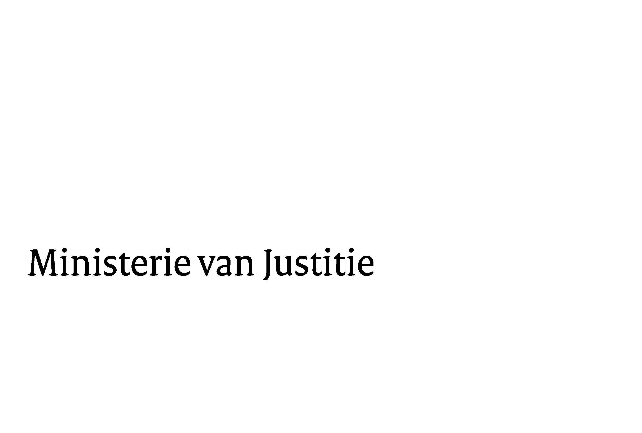
> Retouradres Postbus 20301 2500 EH Den Haag
Aan de Voorzitter van de Tweede Kamer der Staten-GeneraalPostbus 20018 2500 EA DEN HAAG

Datum | 15 januari 2010
Onderwerp | Voorstel van rijkswet tot wijziging van het Statuut in verband met de wijziging van de staatkundige hoedanigheid van de eilandgebieden van de Nederlandse Antillen (32 213 (R 1903))
Directoraat-Generaal Wetgeving, Internationale Aangelegenheden en Vreemdelingenzaken
Directie Wetgeving

Schedeldoekshaven 100
2511 EX Den Haag
Postbus 20301
2500 EH Den Haag
www.justitie.nl

Ons kenmerk
5637446/10/6

Bijlagen
2

Bij beantwoording de datum en ons kenmerk vermelden. Wilt u slechts één zaak in uw brief behandelen.

Hierbij bied ik u, mede namens de Minister-President en de Staatssecretaris van Binnenlandse Zaken en Koninkrijksrelaties, de nota naar aanleiding van het verslag en een nota van wijziging inzake het bovenvermelde voorstel aan.

De Minister van Justitie,

